Docker part 1
Phần 1: | Các lệnh cơ bản thao tác với Docker
 | 1 | docker –version  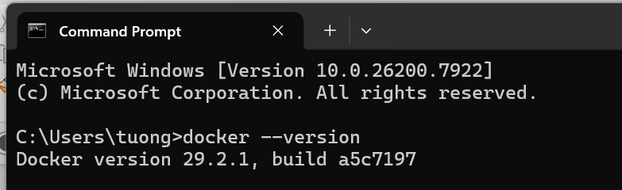
 | 2 | docker run hello-world  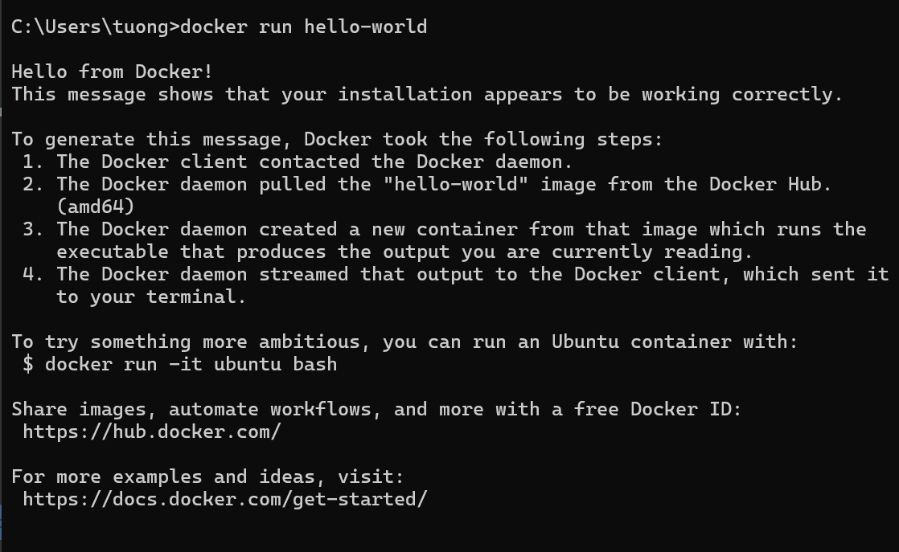
 | 3 | docker pull nginx  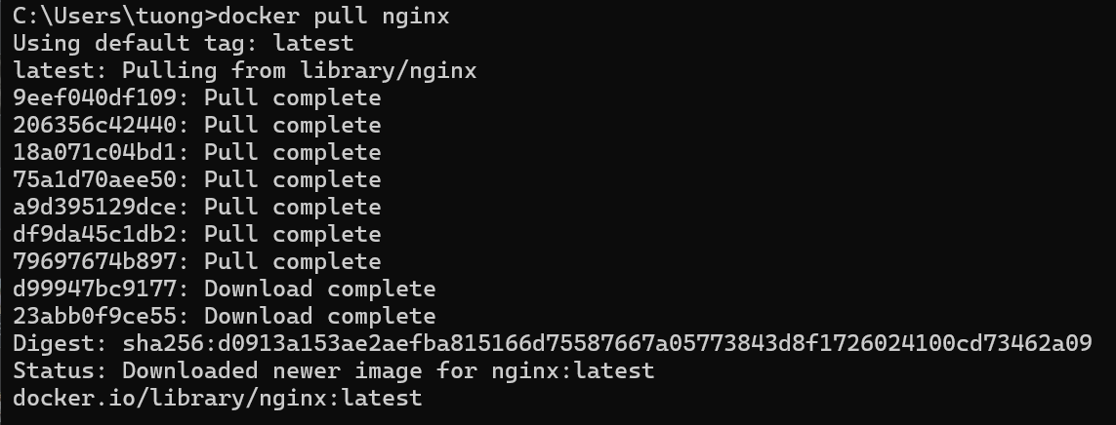
 | 4 | docker images  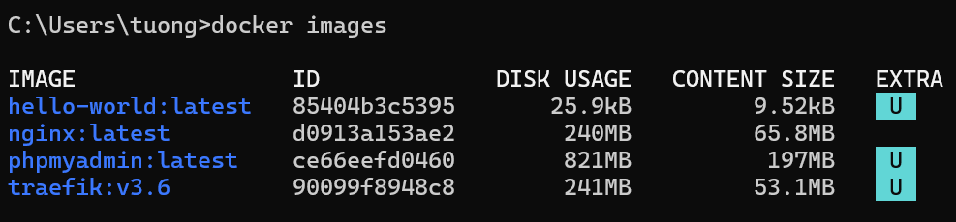
 | 5 | docker run -d nginx
 | 6 | docker ps
 | 7 | docker ps -a  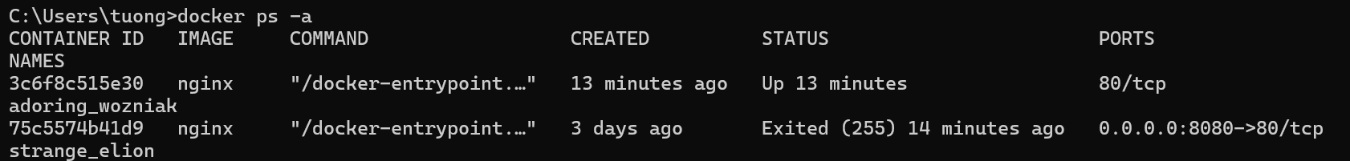
 | 8 | docker logs <container_id>  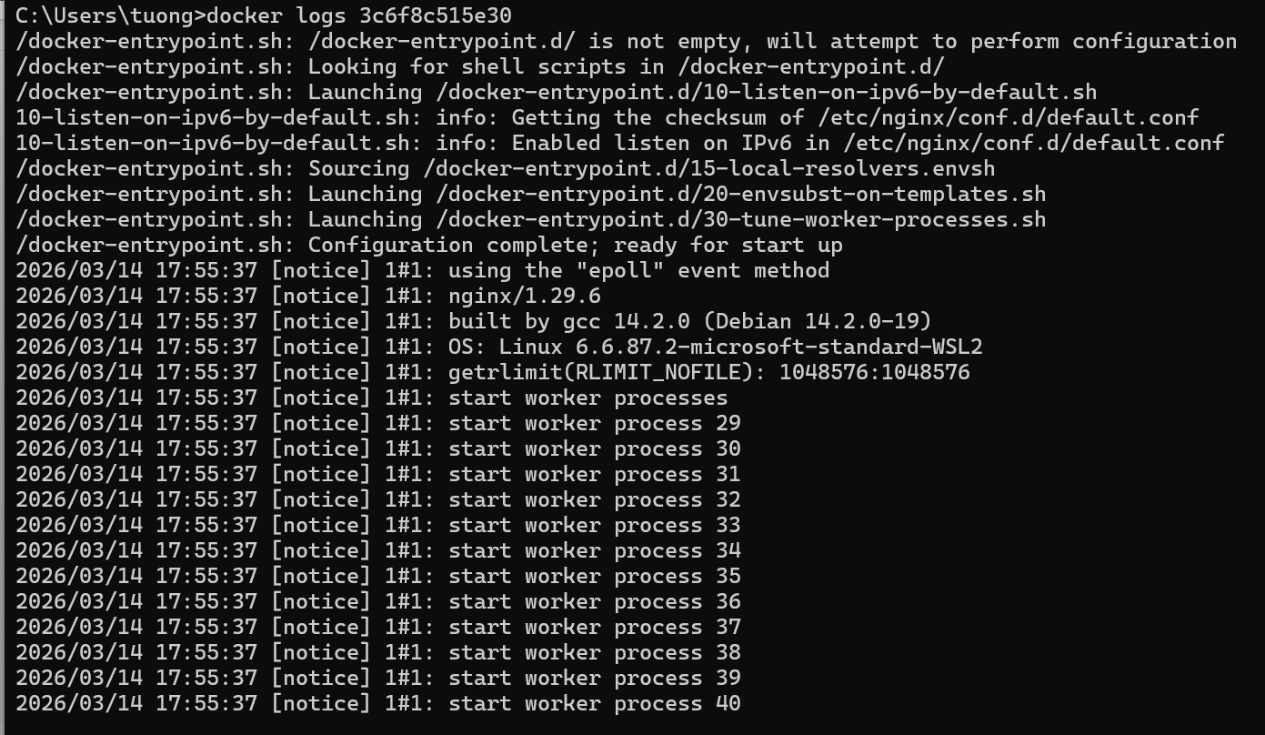
 | 9 | docker exec -it <container_id> /bin/sh
 | 10 | docker stop <container_id>  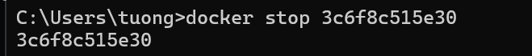
 | 11 | docker restart <container_id>  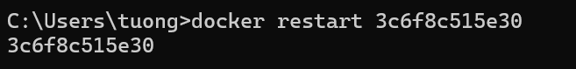
 | 12 | docker rm <container_id>  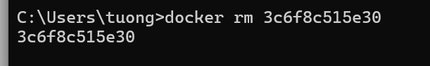
 | 13 | docker container prune  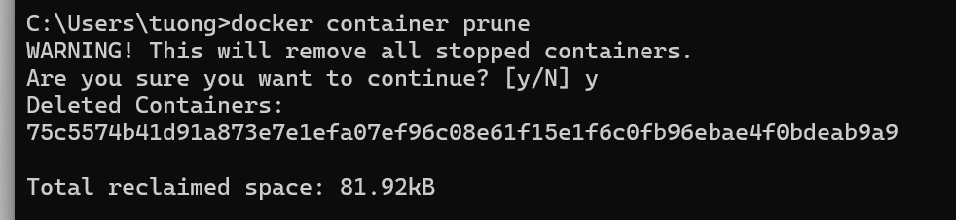
 | 14 | docker rmi <image_id>
 | 15 | docker image prune -a  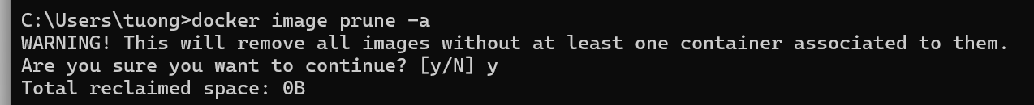
 | 16 | docker run -d -p 8080:80 nginx  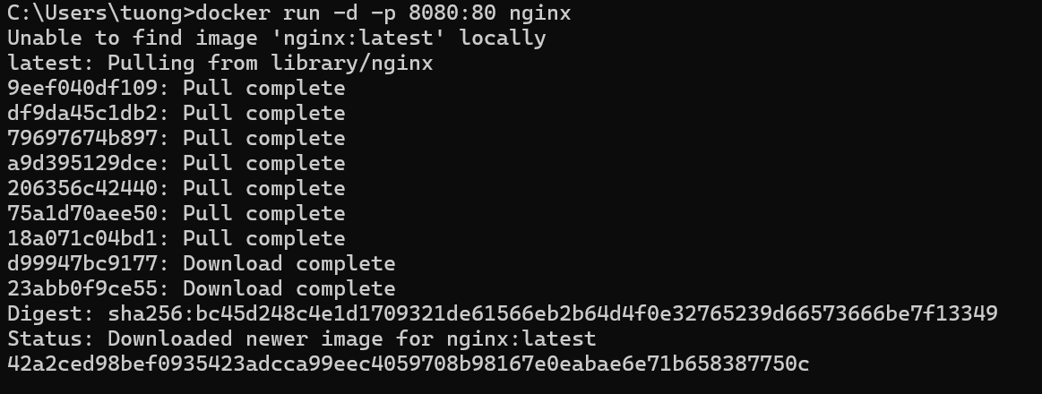
 | 17 | docker inspect <container_id>  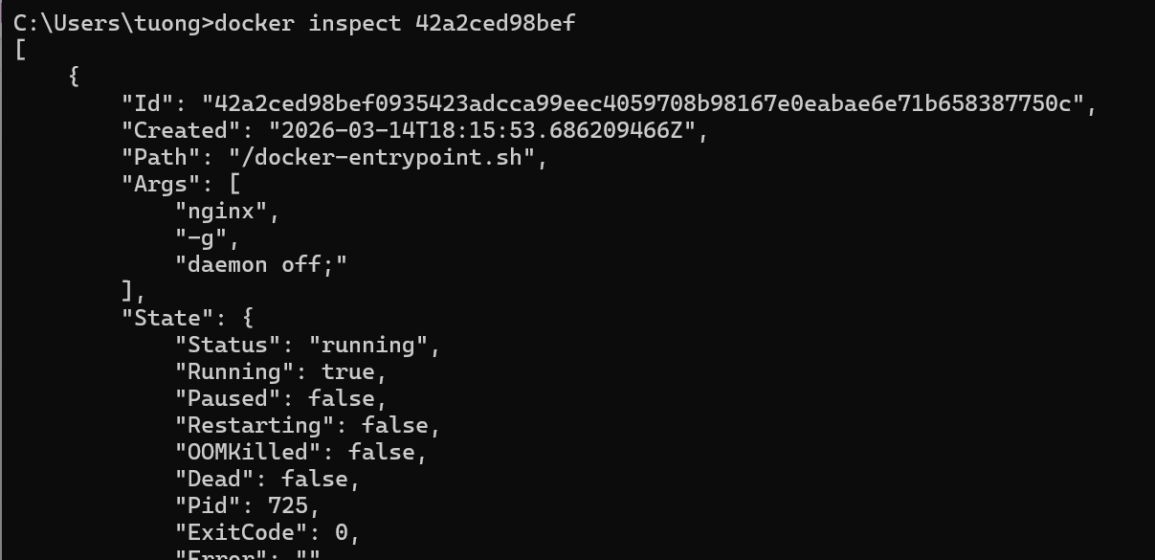
 | 18 | docker run -d -v mydata:/data nginx
 | 19 | docker volume ls  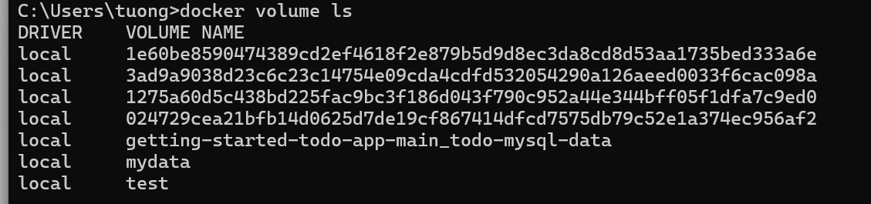
 | 20 | docker volume prune  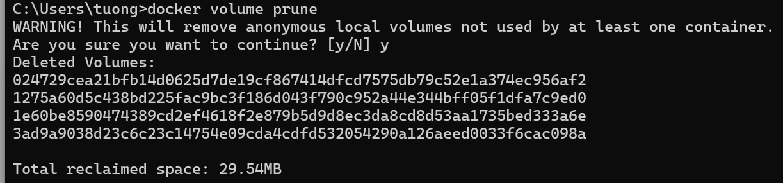
 | 21 | docker run -d --name my_nginx nginx
 | 22 | docker stats
 | 23 | docker network ls  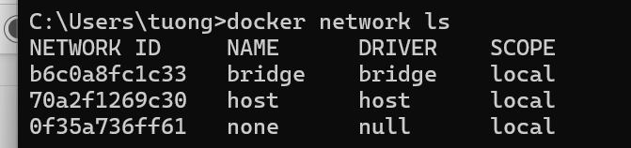
 | 24 | docker network create my_network
 | 25 | docker run -d --network my_network --name my_container nginx
 | 26 | docker network connect my_network my_nginx  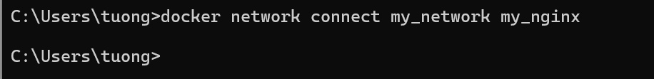
 | 27 | docker run -d -e MY_ENV=hello_world nginx
 | 28 | docker logs -f my_nginx  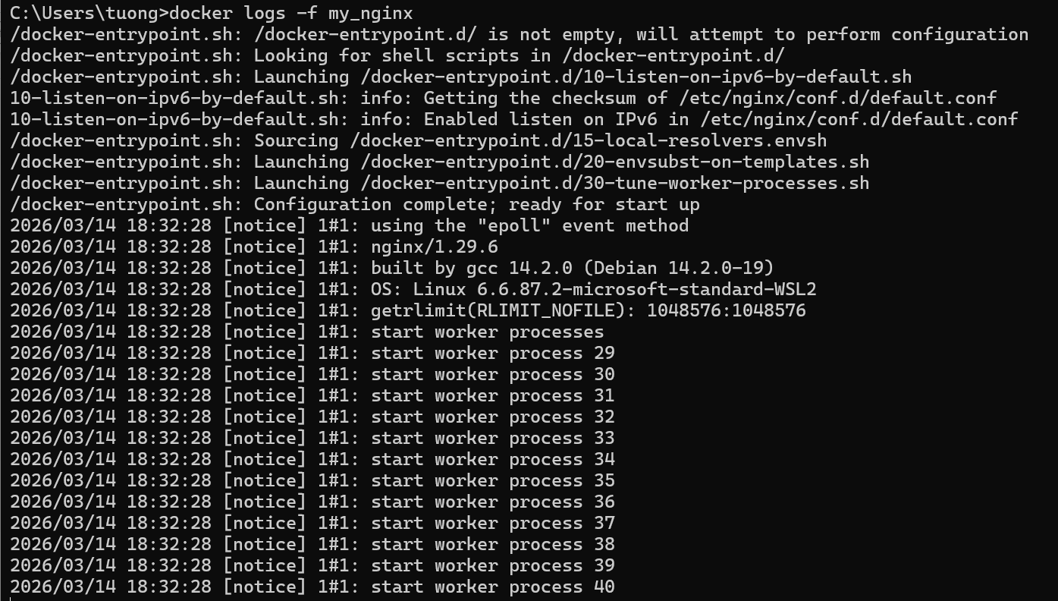
 | 29 | FROM nginx COPY index.html /usr/share/nginx/html/index.html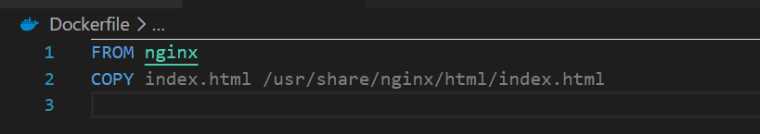  docker build -t my_nginx_image . 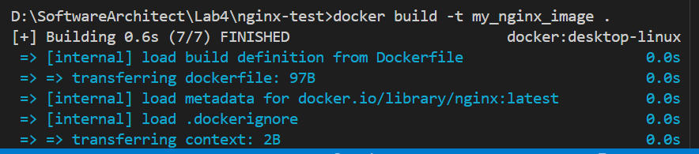  docker run -d -p 8080:80 my_nginx_image
 | 30
 | 31
Phần 2: | Thao tác với Dockerfile
Bài 1: Tạo Dockerfile chạy một ứng dụng Node.js đơn giản
Yêu cầu:
Viết Dockerfile để chạy một ứng dụng Node.js hiển thị "Hello, Docker!" trên cổng 3000.
Sử dụng node:18 làm base image. 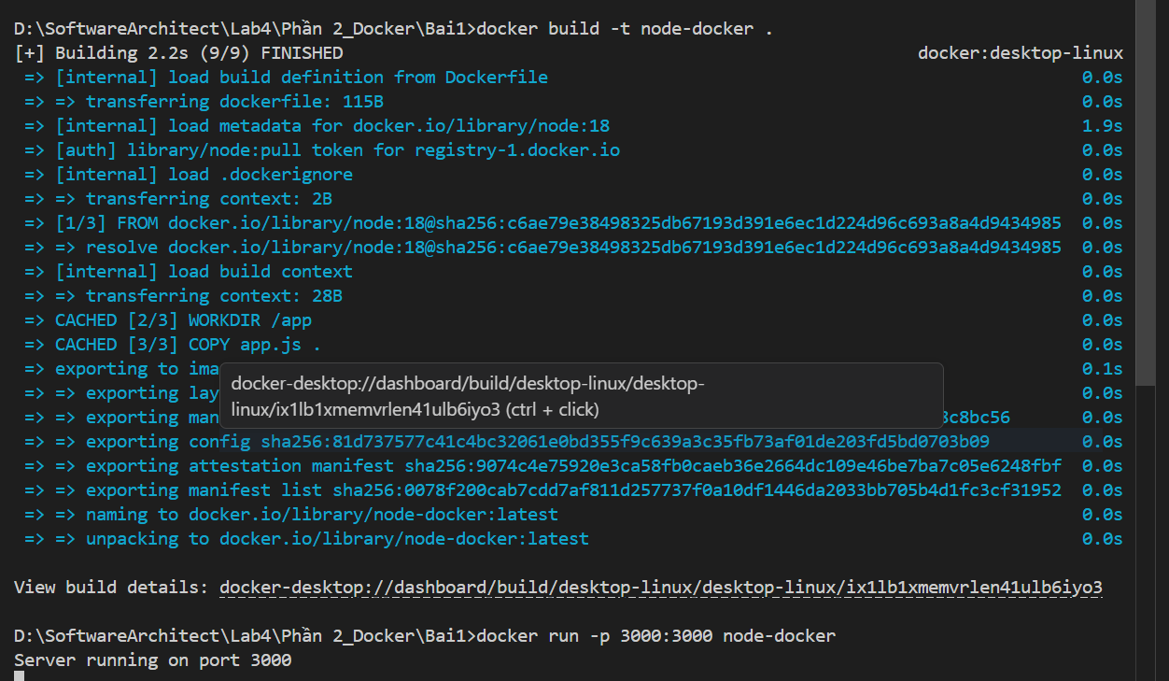
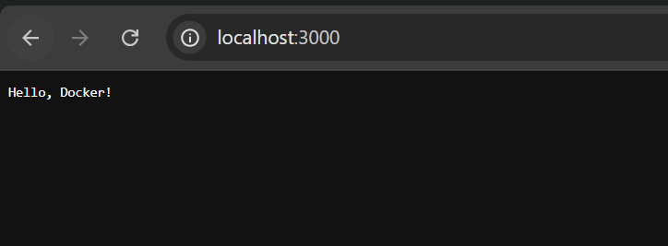
Bài 2: Tạo Dockerfile chạy một ứng dụng Python Flask
Yêu cầu:
Viết Dockerfile để chạy một ứng dụng Flask hiển thị "Hello, Docker Flask!" trên cổng 5000.
Sử dụng python:3.9 làm base image.
Bài 3: Tạo Dockerfile chạy một ứng dụng React
Yêu cầu:
Viết Dockerfile để build và chạy một ứng dụng React.
Sử dụng node:18-alpine làm base image.
Bài 4: Tạo Dockerfile chạy một trang web tĩnh bằng Nginx
Yêu cầu:
Tạo một file index.html đơn giản và sử dụng nginx:latest để phục vụ trang web.
Bài 5: Tạo Dockerfile cho ứng dụng Go
Yêu cầu:
Viết Dockerfile để build và chạy một ứng dụng Go đơn giản.
Bài 6: Sử dụng Multi-stage Build trong Dockerfile
Viết Dockerfile để build một ứng dụng Node.js với hai stage:
Stage 1: Dùng node:18 để build code.
Stage 2: Dùng node:18-alpine để chạy ứng dụng đã build.
Bài 7: Sử dụng biến môi trường trong Dockerfile
Yêu cầu:
Viết Dockerfile cho ứng dụng Python đọc biến môi trường APP_ENV và in ra màn hình.
Sử dụng ENV APP_ENV=development trong Dockerfile.
Bài 8: Tạo Dockerfile cho PostgreSQL tùy chỉnh
Yêu cầu:
Viết Dockerfile để chạy PostgreSQL (postgres:15).
Thêm file SQL để tự động tạo database khi container chạy lần đầu tiên.
Bài 9: Tạo Dockerfile chạy Redis với cấu hình tùy chỉnh
Yêu cầu:
Viết Dockerfile sử dụng redis:latest.
Thêm file redis.conf vào container.
 | Bài 10: Chạy ứng dụng PHP với Apache
Yêu cầu:
Viết Dockerfile để chạy một ứng dụng PHP đơn giản (php:8.2-apache).
Mount mã nguồn từ máy host vào container.

